LISA 1
Narva Linnavolikogu otsusele ...............2007.a. nr..................

Kulgu sadama maa- ala detailplaneeringu asukohaskeem

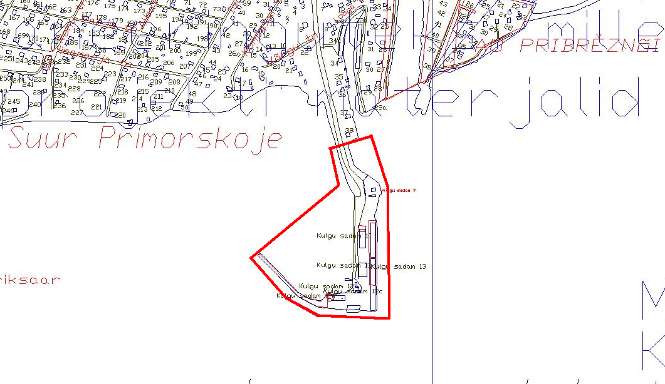

——— Detailplaneeringu maa – ala piir

Pindala ca 4,1 ha

© Narva Arhitektuuri- ja Linnaplaneerimise Amet * 2006 *

Väljavõte Narva Digitaalkaardist

